Номер в геральдическом реестре  Ульяновской области | Дата внесения  в геральдический реестр  Ульяновской области | Название официального символа | Регистрационный номер  в Государственном геральдическом  регистре Российской Федерации  и дата внесения | Цветное графическое  изображение (рисунок)  официального символа  (в действующей редакции) | Геральдическое описание  официального символа (текст)  с указанием автора/авторов  (в действующей редакции) | Решение об утверждении  (об изменении)  официального символа | Место хранения  официального символа
1 | 2 | 3 | 4 | 5 | 6 | 7 | 8
137 | 14.06.2016 | Герб Поливановс-кого сельского поселения | № 8664 от 20.11.2013 | 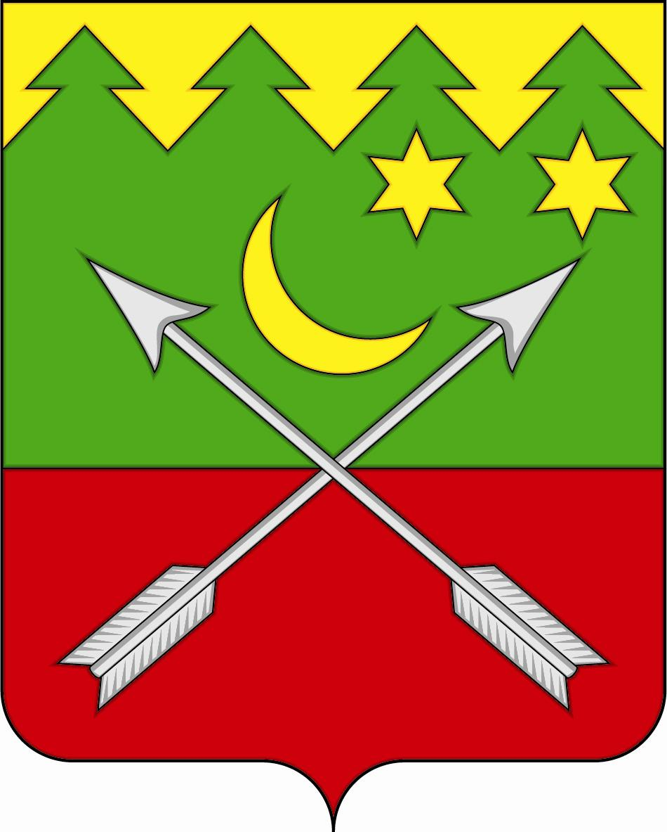 | В понижено пересечённом зелёном и червлёном поле под золотой узкой елеобразной (с зубцами в виде крон елей,  в один ряд выступов каждой из крон) главой, поверх деления – две серебряные стрелы накрест, сопровождённые вверху золотым месяцем, обращённым вверх и влево, и ещё выше – двумя смещёнными влево шестилучевыми звёздами того же металла.  Константин Мочёнов, исполнительный директор правления общероссийской общественной организации «Союз геральдистов России» (г. Химки), Ольга Салова, художник общества с ограниченной ответственностью «Регион-Сервис» (г. Москва), Константин Ефимовский  (г. Архангельск), Вячеслав Мишин (г. Химки). | Решение  Совета депутатов муниципального образования  «Поливановское сельское поселение»  от 28.08.2013  № 10/1  (с изменениями, внесёнными решением Совета депутатов муниципального образования  «Поливановское сельское поселение»  от 10.07.2014  № 27) | Кабинет главы администрации муниципального образования  «Поливановское сельское поселение»

